 

# VISIÓ PER COMPUTADOR

Exercici 2 de Laboratori

**Facultat d'Informàtica de Barcelona**

**Manel Frigola Joan Climent**

**Barcelona, Septembre de 2021**

**Exercici 2.**

Aquest exercici està basat en una simplificació de la contribució Astrophotography with MATLAB: Imaging the Orion Nebula per Loren Shure,6 de Novembre 2020.

La idea de l’exercici es basa en fusionar dues imatges de la nebulosa d’Orion en una única imatge per aconseguir millor contrast i reducció del soroll (fig.1).

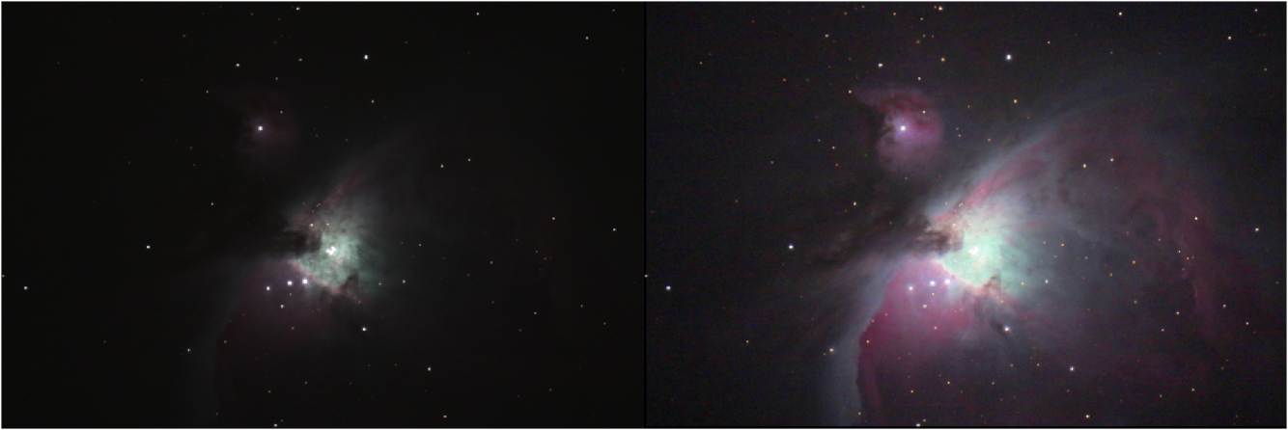

1. b)

Fig. 1 Nebulosa d’Orion: a) Imatge original, b) Imatge resultant

Les imatges les trobareu annexes a aquest document.

1. El primer que farem és llegir les imatges i les convertim a *double*.

A = double(imread('_MG_7735.JPG'))/255;

B = double(imread('_MG_7737.JPG')) /255;

1. Comprovem que passaria si superposem les imatges directament. Per veure-ho, restem les imatges píxel a píxel i el resultat el re-escalem entre 0-1.

DIF = abs(A-B); % imatge diferencia

maxim = max(DIF(:));

DIF = DIF/maxim; % dividim pel seu valor màxim

imshow(DIF);

S’observa en la imatge diferència que les imatges apareixen mogudes una respecte a l’altre. Això és degut a la rotació terrestre i a que les imatges han estat preses en instants de temps diferents. Entre una imatge i l’altre han transcorregut alguns minuts i en conseqüència les imatges apareixen desplaçades aproximadament 20 píxels en horitzontal i 20 píxels en vertical.

1. Traslladem per codi la imatge B 20 píxels en diagonal i observem que les imatges s’ajusten prou bé. Nota: Aquest desplaçament d’una imatge sobre l’altre es pot fer automàticament i en temes posteriors es veurà com fer-ho. Penseu que utilitzant centenars d’imatges obtindríem una imatge molt millorada pel que fa a l’exposició (captació de llum).

Bd = imtranslate(B,[20, -20]);

DIF = abs(A-Bd);

maxim = max(DIF(:));

DIF = DIF/maxim;

imshow(DIF);

1. Ara ja podem sumar les dues imatge A i Bd per obtenir una nova imatge “millorada”.

Am = (A+Bd)/2; % imatge millorada

Am = XXXXXX; % poseu aquí les línies de codi que facin falta

montage ({A,Am});

Proveu amb diferents funcions de contrast, que augmenti el contrast de les zones fosques de la imatge ***Am*** per posar de rellevància els colors de la nebulosa. En realitzar aquest contrast busqueu no sobre-saturar allò que no siguin les estrelles. La resposta és de format obert. Ho podeu fer amb una línia de codi o amb les que necessiteu. Feu un informe amb el que heu fet i entregueu-lo a Atenea.

Si voleu saber-ne més, us recomanaríem:

https://blogs.mathworks.com/loren/2020/11/06/astrophotography-with-matlab-imaging-the-orion-nebula/#33d27527-6983-4a05-b5b0-e612647b4e49